ПАСПОРТ
Тандем (мобильная анкерная точка)
«ТРЭК-ЛЮКС»
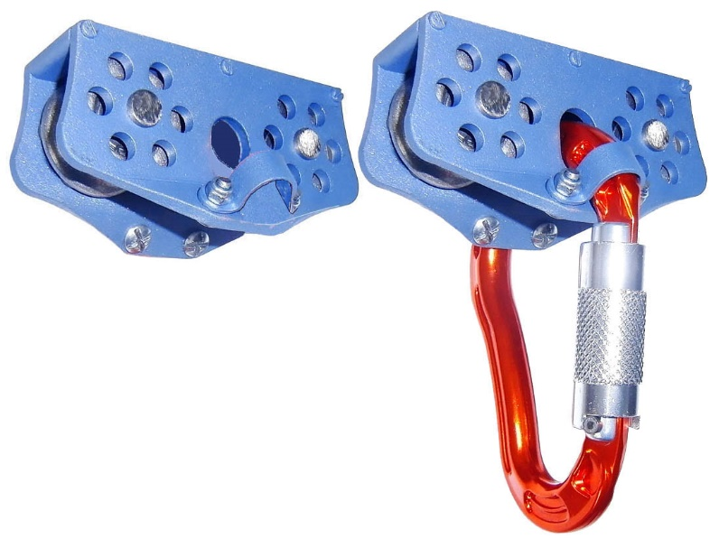

1. Общие сведения
1.1. Блок-ролик типа тандем серии «ТРЭК-ЛЮКС» (далее тандем, устройство, изделие) – это сборный блок, состоящий из установленных в едином корпусе друг за другом последовательно (тандемом) роликов, и встроенного соединительного карабина, используемый как мобильная анкерная точка (МАТ) при движении по троллеям.
1.2. Предназначен для перемещения грузов или людей при спуске по стальным тросовым троллеям, горизонтальным либо наклонным подвесным верёвочным перилам и натянутым канатным переправам с диаметром троса до 20 мм включительно.
1.3. Применяются в туристических соревнованиях по скоростной переправе, а также для посетителей тайпарков (парков и аттракционов вертикальных развлечений), где служит безопасным средством спуска по наклонным троллеям.
1.4. Тандем «ТРЭК-ЛЮКС» от TM KROK производится в двух модификациях: укомплектованный (и не укомплектованный) карабином «косой автомат АЛ», с комплектацией карабином «Косой автомат АЛ» и «рожками», защищающими страховочный карабин самостраховочного уса от трения по спусковому троллею.

2. Устройство, технические характеристики, принцип работы
2.1. Конструктивно тандемы серии «ТРЭК» включают в себя ряд типовых узлов, таких как корпус-тележка, два одинаковых (по размерам и комплектации) роликовых узла, дополнительные элементы корпуса, а также присоединительные элементы, которые являются неотъемлемой частью устройства, но в комплект поставки не входят.
Корпус-тележка тандема выполнена разъемной, и включает в себя две зеркально симметричные щеки (1 и 2), имеющие сложную изогнутую форму. В цельный блок щеки объединены с помощью цельной фигурной крышки (14), зафиксированной винтами (15), а также роликовых осей (7), закрепленных в монтажных отверстиях щек соответствующим метрическим крепежом: гайками (8) и шайбами (9). Щеки блока и крышка имеют отверстия (соответственно 12 отверстий на щеку и 10 – на крышку), цель которых состоит в отведении тепла, возникающего при интенсивном взаимодействии роликов с направляющей троллея. Данные отверстия также в некоторой мере облегчают изделие в целом.
Роликовый узел тандема, помимо оси и ее крепежа, включает сами независимые ролики (3), имеющие по наружному периметру канавку (ручей) для каната, последовательно (по два на изделие) смонтированные в корпусе на параллельных осях на определенном расстоянии, а также подшипники качения (4), посаженные по два на каждую ось. От смещения относительно осей внутренние кольца подшипников предохраняют дистанционные втулки (5), а ролики относительно наружных колец подшипников – стопорные кольца (6).
Дополнительные элементы корпуса включают две скобы (10), расположенные по обе стороны тандема, и предназначенные для жесткой фиксации интегрированного навесного карабина. Затяжка карабинов осуществляется с помощью метрического крепежа: винтов (11), гаек (12) и шайб (13). Еще одним дополнительным элементом корпуса есть стилизованные «рожки» (16), которые препятствую «соскальзыванию» с тележки при движении тандема по троллею дополнительных карабинов (при наличии). Крепятся «рожки» к крышке тележки метрическим крепежом: винтами (17).
Завершает конструкцию тандема интегрированный карабин (18), имеющий грушевидную форму, оснащенные муфтой с байонетной защёлкой-автоматом и замком типа Кей-Лок (система замка без крючка — KeyLock) (Рис.1).
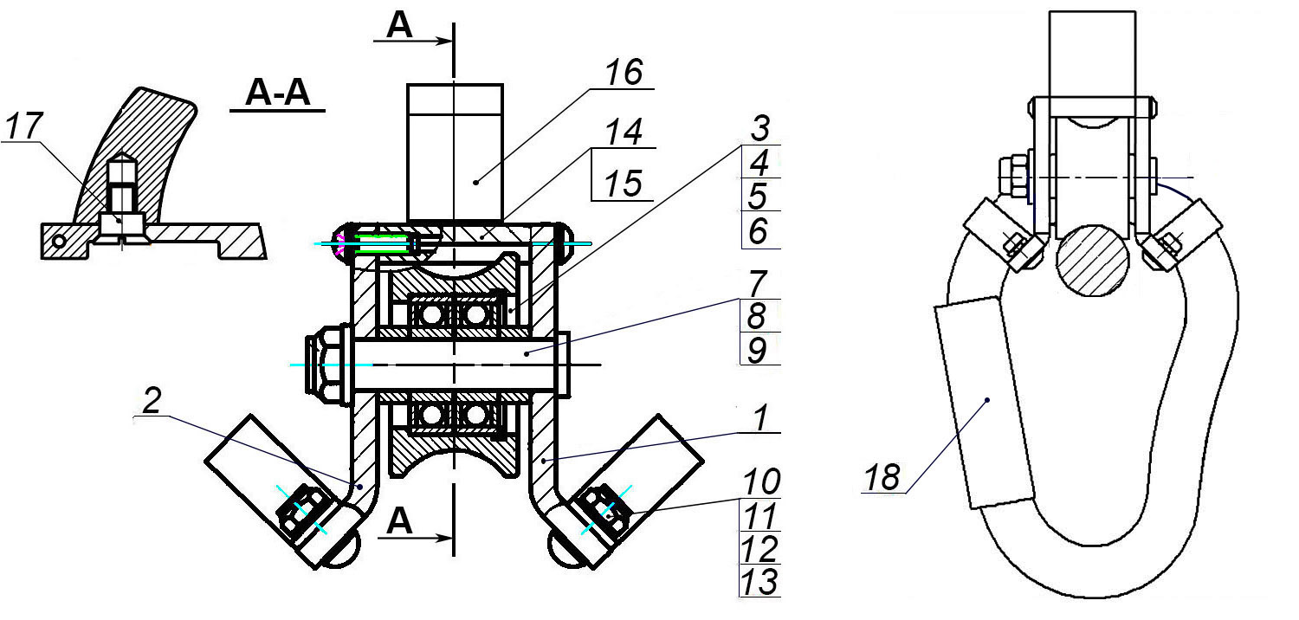
Рис.1. Схематическое устройство тандемов серии «ТРЭК-ЛЮКС»

2.2. Принцип действия тандемов серии «ТРЭК-ЛЮКС» предельно прост: интегрированный в корпус тандема карабин размыкается, направляющая троллея заводится вовнутрь карабина, сам тандем посредством роликов устанавливается на троллейную направляющую, а защелка карабина замыкается, делая невозможным несанкционированный сход с троллея.
2.3. Тандемы серии «ТРЭК-ЛЮКС» имеют ряд конструктивных особенностей, положительно влияющих на их эксплуатационные качества и техническое обслуживание. Так:
- вследствие оптимального устройства тандемы обладают свойством простоты навешивания на перила одной рукой с полным отсутствием вероятности ошибки навески;
- тандемы достаточно прочны и могут использоваться как мобильные анкерные точки (МАТ) и одновременно служить средствами индивидуальной защиты от падения с высоты;
- «юбки» кареток специально опущены ниже линии каната перил и имеют конфигурацию контура, позволяющую практически полностью скрыть троллейную направляющую внутри корпуса, что в процессе эксплуатации снижает риск возможного контакта;
- ролики и проёмы кареток выполнены настолько широкими, что позволяют переправляться по одинарным или спаренным перилам (общей шириной до 20 мм), что резко повышает грузоподъёмность натянутых перил;
- для повышения надежности (сроков наработки на отказ) ролики тандемов комплектуется не одним, а парой шарикоподшипников;
- интегрируемые карабины с «прыгающей» муфтой позволяют не тратить время на фиксацию-расфиксацию замка карабина, при этом замок карабина типа KeyLock не имеет крючка, поэтому вероятность случайных зацепов сведена к минимуму;
- тандемы могут использоваться как с веревочными канатами, так и со стальными тросами;
- для того чтобы навешенные на устройство карабины дублирующих строп не съезжали на канат троллея и не подвергались нежелательному трению, устройство оснащено специальными съемными «рожками», выполняющими функцию предотвращения возможности трения карабина о спусковой троллей (Рис.2);
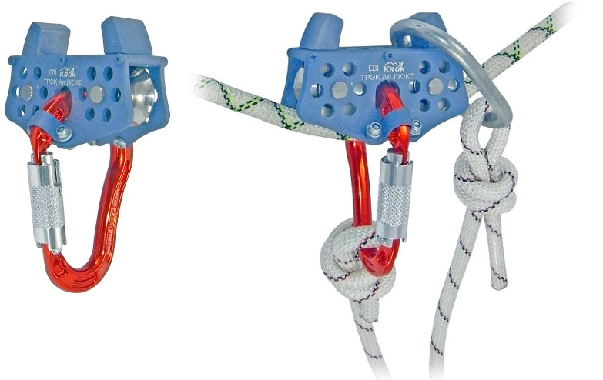
Рис. 2. Пример использования «рожков» для предотвращения их трения о троллей.

- для удобства проведения технического регламентного обслуживания и возможности самостоятельной замены, изношенных подшипников и (или) роликов, оси выполнены съёмными с гаечной фиксацией, что облегчает техобслуживание устройства.
2.4. В качестве материалов, из которых изготавливаются отдельные элементы тандемов серии «ТРЭК-ЛЮКС» от ТМ KROK, по умолчанию используются следующие:
- щеки блока изготавливаются из высокопрочных алюминиевых плавов;
- ролики – из нержавеющей стали;
- оси – из высоколегированной термообработанной стали;
- дистанционные и распорные втулки, дополнительные элементы корпуса и метрический крепеж изготавливаются из рядовых сталей.
2.5. Для защиты от атмосферных осадков и с целью повышения уровня эстетичности внешнего вида изделия, элементы корпусов тандемов (щеки, скобы, втулки) имеют яркое защитно-декоративное порошковое покрытие, нанесенное с помощью технологии термоокрашивания. Метрический крепеж имеет цинковое покрытие.
2.6. Климатическое исполнение устройства – УХЛ1.
2.7. Маркировка изделий наносится на одну из боковых щек и содержит следующую информацию: логотип торговой марки производителя (TM KROK), наименование изделия, информационный знак о необходимости ознакомиться с инструкцией перед использованием изделия, и серийный номер, как это указано на рисунке (Рис.3).
Рис. 3. Примеры маркировка тандемов серии «ТРЭК-ЛЮКС»

2.8. Изделия соответствует стандарту EN 12278:2007 «Альпинистское оборудование. Требования безопасности шкивов и методы испытаний» (п.4.2.1, п.4.2.3).
2.9. Основные технические характеристики тандемов серии «ТРЭК-ЛЮКС» от ТМ KROK приведены в таблице (Табл.1).
Таблица 1.
Наименование | Внешний вид | Диаметр ролика, мм | Диаметр (max) используемого каната, мм | Предельная нагрузка блока, кН |  | Вес, г
 |  |  |  | рабочая  (WLL) | разрушающая (MBS)
Тандем «ТРЭК-ЛЮКС» (тележка тандема, алюминий, без карабина) | 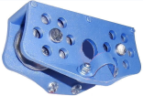 | 35/27 | 20,0 | 22,0 | 25,0 | 330
Тандем ТРЭК-ЛЮКС (тандем, алюминий, с карабином «Косой автомат АЛ») | 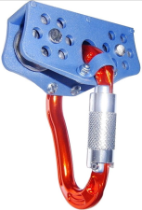 | 35/27 | 20,0 | 22,0 | 25,0 | 420
Мобильная анкерная точка ТРЭК-ЛЮКС с рогами (тандем алюминий, с карабином «косой автомат АЛ») | 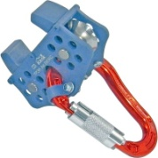 | 35/27 | 20,0 | 22,0 | 25,0 | 460

ВНИМАНИЕ! Величины предельной рабочей нагрузки (WLL) и разрушающей (MBS) приведены для всего устройства в целом (т.е. для наименее прочного элемента-звена тандем-каретки как единого узла). При этом разрушающая нагрузка используемого соединительного элемента, стальной тросовой направляющей учитывается отдельно при подборе с целью их совмещения.
2.10. Основные размеры (габаритные и присоединительные) тандемов серии «ТРЭК-ЛЮКС» представлены на рисунке (Рис.4) и таблице (Табл.2).
ВНИМАНИЕ! Производитель оставляет за собой право на внесение незначительных изменений, улучшающих потребительские качества изделия. В связи с этим, внешний вид и исполнение тандемов «ТРЭК-ЛЮКС» могут отличаться от заявленных паспортных.

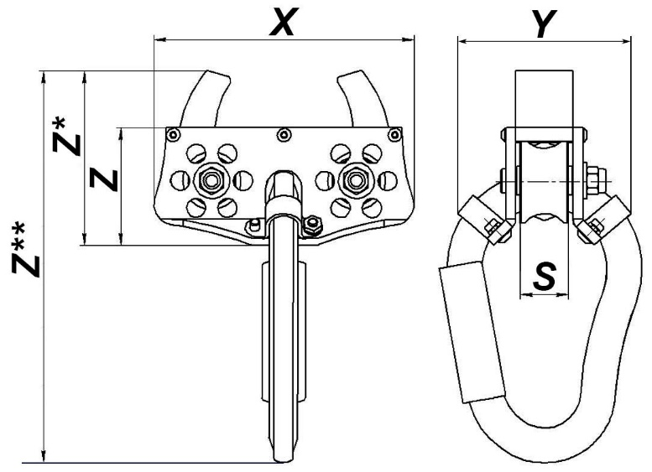
Рис.4. Габаритные и присоединительные размеры тандема серии «ТРЭК-ЛЮКС» в зависимости от комплектации.

Таблица 2
Наименование модификации | Габаритные размеры, мм |  |  | Присоединительные размеры (S), мм
 | Длина (X) | Ширина (Y) | Высота (Z)
Тандем «ТРЭК-ЛЮКС» (тележка тандема, алюминий, без карабина) | 108 | 50 | 52 | 20
Тандем ТРЭК-ЛЮКС (тандем, алюминий, с карабином «Косой автомат АЛ») | 108 | 50 |  | 20
Тандем ТРЭК-ЛЮКС с рогами (алюминий, с карабином «Косой автомат АЛ» ) | 108 | 50 | 76 | 20

3._Правила использования и рекомендации по эксплуатации
3.1. ВНИМАНИЕ! Данные правила и рекомендации представляют только некоторые правильные способы и техники использования оборудования, а также информируют только о некоторых потенциальных рисках, связанных с его использованием. Невозможно описать все возможные способы использования и все возможные риски. Поэтому необходимо помнить, что лично пользователь несет ответственность за соблюдение всех мер предосторожности и за правильное использование своего оборудования. Деятельность, связанная с использованием данного оборудования, опасна по своей природе.
Перед использованием данного оборудования вы должны:
- прочитать и понять все инструкции по эксплуатации;
- пройти специальную подготовку по применению данного оборудования;
- ознакомиться с потенциальными возможностями вашего оборудования и ограничениями по его применению;
- осознать и принять возможные риски, связанные с использованием данного оборудования;
- вы должны иметь план спасательных работ и средства для быстрой его реализации на случай возникновения чрезвычайных ситуаций.
Игнорирование любого из этих предупреждений может привести к серьезным травмам и даже к смерти. Если вы не способны взять на себя ответственность за использование данного оборудования или если вы не поняли инструкции по эксплуатации, не используйте данное оборудование.
Перед каждым использованием оборудования убедитесь в отсутствии трещин, деформаций, отметин, следов износа и коррозии и т.д.
Во время каждого использования необходимо следить не только за состоянием оборудования, но и за его присоединением к другим элементам системы. Убедитесь в том, что все элементы оборудования правильно расположены друг относительно друга.
3.2. Изделие поступает к потребителю в собранном виде. Его дальнейший монтаж осуществляется согласно принципу прямой установки. Базирование на стационарную тросовую направляющую (троллей), закрепленную между двумя анкерными точками, осуществляется в следующем порядке:
- собрать изделие в рабочее состояние, закрепив фиксирующими скобами и метрическим крепежом присоединенный карабин (предварительно расфиксировав его и вставив в монтажные отверстия, расположенные на щеках корпуса каретки);
- установить тандем на тросовую направляющую (веревку или трос), заведя ее через открытую прорезь карабина, и вставив на ролики между щёк тандема;
- присоединить тандем через карабин и строп к анкерной точке груза или пункту крепления страховочной системы пользователя;
- если дополнительно с основным карабином используется самостраховочный ус с дополнительным карабином, то он заводится на направляющую и вывешивается либо на прикрепленные рожки (Рис.5);
- изделие готово к эксплуатации.
3.3. ВНИМАНИЕ! При необходимости обеспечения повышенной надёжности переправы, присоединить «вертикальным дуплетом» блок тандема к дополнительной страховочной верёвке дополнительным карабином непосредственно или через дополнительный тандем.
3.4. ВНИМАНИЕ! Данное изделие не должно подвергаться нагрузке, превышающей предел его прочности и использоваться в ситуациях, для которых оно не предназначено. Игнорирование этих предупреждений может привести к серьёзным травмам и даже непосредственно к смерти.
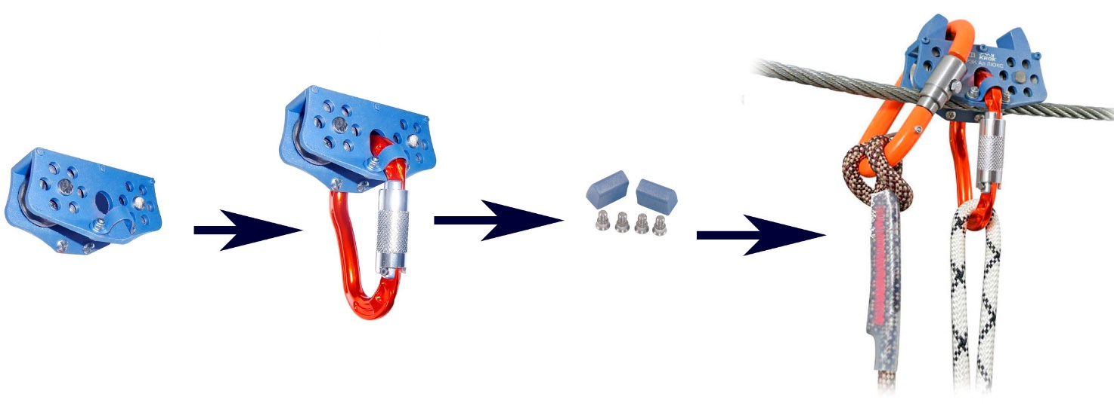
Рис. 5. Примеры монтажа тандемов серии «ТРЭК-ЛЮКС» на тросовую направляющую.

4._Техническое обслуживание, периодическая проверка, условия хранения и транспортировки
4.1. Для безопасной эксплуатации изделия, все его составные комплектующие элементы должны быть подвержены визуальному и функциональному осмотру работником перед и во время каждого использования, чтобы убедиться в возможности правильной и безопасной эксплуатации.
4.2. Для безопасной эксплуатации изделия необходимо перед каждым использованием проводить осмотр изделия на наличие смазки роликов, лёгкости вращения их на оси, наличия механических дефектов, трещин, коррозии, деформации и других повреждений.
ВНИМАНИЕ! При осмотре тандемов особое внимание следует уделять правильности расположения блока (тележки) на теле присоединённого карабина. Вертикальная мнимая ось приложения силы к карабину и вертикальная ось симметрии роликов тандема должна совпадать. При несовпадении необходимо ослабить гайки крепления корпуса тандема к скобе карабина, выровнять корпус и вновь затянуть ослабленные гайки. В противном случае подшипники качения из-за перекоса могут подклинивать и будет происходить ускоренный износ ручьев роликов тандема.
4.3. Один раз в течение 12 месяцев с момента первого использования составные комплектующие тандема должны быть проверены более тщательно (право проведения детальной проверки делегируется компетентному лицу/лицам пользователя).
4.4. Тандемы, противостоявшие рывку или вводимые в эксплуатацию, кроме осмотра должны пройти проверку испытанием статической нагрузкой, которая составляет 75% от предельной рабочей нагрузки (WLL), указанной в технической характеристике изделия (Табл.1), в течение времени, равного 3 мин ±10 с. Для этого может быть использован эталонный контрольный груз или натяжитель с динамометром. Нагрузку прикладывать к оправке, вмонтированной в отверстие, предназначенное для крепления карабина. Если после проведения испытаний груз удержан, а при последующем осмотре изъянов в изделии не выявлено, изделие годно к дальнейшей эксплуатации.
4.5. Таким же осмотрам подлежат изделия после эксплуатации в неблагоприятных условиях или экстремальных ситуациях, а также хранящиеся на складе более одного года и вводимые в эксплуатацию или противостоявшие динамическому рывку.
4.6. Дополнительные устройства, используемые совместно с изделием, эксплуатируются и проходят осмотр согласно соответствующих паспортов и рекомендаций производителя.
4.7. Результаты всех детальных проверок должны быть записаны в отдельный журнал, а записи должны быть сохранены во время всего срока эксплуатации изделия. Дата осмотра и дата следующей инспекции должна заноситься в бланк осмотра изделия.
4.8. Проверке подвергаются все компоненты изделия на предмет наличия следующих механических дефектов и повреждений:
- биение или шатание роликов относительно осей вращения, а также отсутствие легкости их вращения, что является следствием выработки контактных поверхностей;
- трещины на металлических поверхностях роликов, корпуса тележки;
- деформация металлических частей корпуса блока;
- глубокая коррозия, не пропадающая после обработки мелкой наждачной бумагой;
- желобок ролика имеет видимый износ вследствие интенсивного использования.
4.9. При наличии перечисленных механических дефектов, трещин, деформации и других повреждений частей элементов тандема, либо относительных показателей изношенности на величины более тех, что указаны в п.4.12, эксплуатация изделия ЗАПРЕЩАЕТСЯ!
4.10. Также немедленно выбраковывайте любое снаряжение, если:
- невозможно убедится в том, что изделие можно однозначно идентифицировать с его паспортом и журналом проверок;
- снаряжение деформировано, в том числе и вследствие воздействия сильного рывка или большой нагрузки;
- снаряжение не удовлетворило требованиям при осмотре;
- имеются сомнения в его надежности;
- когда снаряжение устарело и более не соответствует новым стандартам, законам, технике или оно не совместимо с другим снаряжением и т.д.
4.11. ВНИМАНИЕ! Чтобы избежать дальнейшего использования выбракованного снаряжения, его следует уничтожить.
4.12. По результатам осмотра должны изыматься из дальнейшей эксплуатации и заменяться исправными следующие детали изделия:
- ролики, имеющие трещины на дорожке катания, сколы на ребордах или отбитые края, отпечатки каната в ручье, изношенные втулки;
- в случаях, когда диаметр посадочного отверстия ролика превышает первоначальный более чем на 5%, когда износ роликов, измеренный: по диаметру ручья (D) превышает 10%, измеренный по радиусу канавки ручья (R) – превышает 30%, износ реборд роликов, измеренный в месте средней линии, проходящей через центр тросовой направляющей (L), превышает 30%;
- оси, имеющие износ, превышающий 5% по диаметру.
- корпус, имеющий трещины или износ более 10% от первоначального размера или разработанные отверстия для осей и траверс;
- износ остальных конструктивных элементов тандема должен составлять не более 10% от первоначальных размеров (толщин щёк корпуса, диаметров отверстий и валов);
- подшипники, имеющие явно выраженный люфт в любом из направлений (Рис.6);
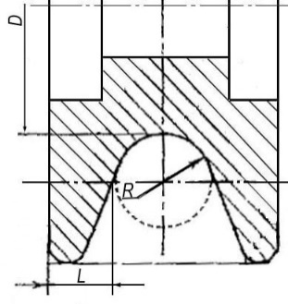
Рис. 6. Размеры роликов, контролируемые при осмотрах.
4.13. Предельные отклонения размеров от первоначальных (измеренных при начале эксплуатации или паспортных) для контролируемых конструктивных элементов тандем-каретки, рассчитываются по формуле:
$$∆Р=\frac{\left|Р_{Н}-Р_{К}\right|}{Р_{Н}}∙100\%$$
где: $Р_{Н}$ – размер, полученный при замерах в начале эксплуатации, мм;
$Р_{К}$ – размер, полученный при замерах после планового периода эксплуатации, мм.

Использование абсолютных значений в формуле объясняется ее отношением как к размерам «охватывающим» (диаметры условных отверстий), так и «охватываемым» (диаметры условных валов), изменение которых при эксплуатации происходит в различном направлении (отверстия, изнашиваясь, увеличиваются в диаметре, валы – уменьшаются).
4.14. Иногда на поверхности металлических изделий и их компонентов появляются признаки лёгкой ржавчины. Если ржавчина поверхностная, изделие можно использовать в дальнейшем, но, если ржавчина наносит ущерб прочности нагружаемой структуры, её техсостоянию, мешает правильной работе, изделие необходимо изъять из эксплуатации.
4.15. При осмотре изделия важно обращать внимание на наличие смазки различных элементов тандема: блок-роликов (одновременно проверяя лёгкость их вращения и отсутствия болтанки на оси), подшипников и т.д.
4.16. Резьбовая фиксация роликов позволяет производить техобслуживание и замену роликов и подшипников самостоятельно, без обращения к производителю (при желании такое обращение возможно, если потребитель готов делегировать функции технического обслуживания изделия производителю).
ВНИМАНИЕ! После даже однократного раскручивания самоконтрящиеся гайки (в случае их использования) необходимо заменять на новые!
4.17. После эксплуатации изделие требуется тщательно вычистить, высушить и смазать. Хранить в сухом помещении, оберегать от воздействия агрессивных химических веществ. При длительном хранении на срок более полугода, изделие подвергнуть консервации и упаковать. Для этого вычищенное и высушенное изделие смазать и покрыть консервационной смазкой К-17 ГОСТ 10877–76.
4.18. Разрешается транспортировать любым видом транспорта при условии защиты от механических повреждений, атмосферных осадков и воздействия агрессивных сред.

5._Гарантии изготовителя
5.1. Качество изготовления обеспечивает сохранение основных характеристик и функционирование комплектующих изделия при отсутствии механического износа и надлежащем хранении в течение всего срока его эксплуатации.
5.2. ВНИМАНИЕ! Срок эксплуатации изделия зависит от интенсивности его использования. Факторы, ведущие к сокращению срока службы изделия, включают такие как: способ и интенсивность использования, повреждения частей изделия, контакты с агрессивными химическими веществами, воздействие морской среды, экстремально высокая температура, абразивный износ, порезы, сильные удары, ошибки при использовании и несоблюдение рекомендованных условий хранения.
5.3. ВНИМАНИЕ! В исключительных случаях возможна выбраковка некоторых комплектующих изделия уже после первого использования, что зависит от того, как, где и с какой интенсивностью происходила его эксплуатация (жёсткие условия, экстремальные нагрузки и температуры, воздействие химических веществ и т. п.).
5.4. Срок гарантии на изделие составляет 6 месяцев со дня продажи. В течение гарантийного срока дефекты изделия, выявленные потребителем и возникшие по вине изготовителя, предприятие-изготовитель обязуется устранить в течение одного месяца со дня получения рекламации и самого изделия. Срок устранения гарантийных дефектов не входит в срок гарантии.
5.5. Гарантия не распространяется на следующие случаи: нормальный износ, окисление, изменение конструкции или переделка изделия, неправильное хранение и плохой уход, повреждения, вызванные небрежным отношением к изделию (в том числе механические повреждения инородными предметами.), а также использование изделия не по назначению.
Гарантийные обязательства также не распространяются на покупные комплектующие, не изготавливаемые ТМ KROK (в частности, на шарикоподшипники и метрический крепеж), элементы изделия, модифицированные потребителем, либо изделие в целом, использовавшееся с нарушением правил эксплуатации, транспортировки или хранения, а также на элементы изделия, имеющие механический износ или механические повреждения инородными предметами.
5.6. Производитель не несет никакой ответственности за риски, повреждения, травмы или смерть пользователя, возникшие в результате неправильного или нецелевого использования, а также изменений в конструкции (самостоятельной модификации) изделия.
5.7. ВНИМАНИЕ! Покупатель изделия должен сам определить, отвечает ли этот продукт его требованиям. Работодатели и пользователи принимают на себя окончательную ответственность за выбор и использование любого рабочего снаряжения. Изготовитель не несёт ответственности за нецелевое или неправильное использование изделия.

6. Комплектность и свидетельство о соответствии
6.1. Изделие проверено на соответствие нормативно-технической документации и признано годным к эксплуатации.

6.2. Присвоен заводской номер № ________________________________________________
(в случае продажи нескольких изделий одного вида допускается перечисление присвоенных заводских номеров).

6.3. Дата изготовления __________________________________________

6.4. Дата продажи _______________________________________________

6.5. Подпись лица, ответственного за приёмку изделия____________________

6.6. Печать (штамп) предприятия-изготовителя М.П.

Журнал периодических проверок на пригодность к эксплуатации

Дата | Обнаруженные повреждения, произведенный ремонт и прочая соответствующая информация | Должность, ФИО и подпись ответственного лица | Пригодность к эксплуатации

